Srednja gradbena, geodetska in ekonomska šola Ljubljana
SREDNJA POKLICNA ŠOLA
Kardeljeva ploščad 28a
1000 Ljubljana

GRADBENIŠTVO

SEMINARSKA NALOGA

¨Tromostovje¨

Ljubljana, 25. 1. 2012

KAZALO:

- Kratek opis seminarske naloge
- Funkcija objekta
- Lastnik objekta
- Lokacija objekta
- Starost objekta
- Uporabljeni gradbeni material za objekt
- Zgodovina objekta
- Sedanja funkcija mostu
- Skica tloris
- Dosedanji posegi
- Natančna predstavitev sanacijskega detajla
  - Sanacija izbranega detajla
- Zahvala
- Viri in literatura
- Kratek opis seminarske naloge
Za temo seminarske naloge sem si izbral Tromostovje. Ta objekt se mi zdi zanimiv, ker je v centru Ljubljane, in ker ga prečka vsak dan zelo veliko ljudi, se pravi, da je polno v uporabi. Povedal bom, iz česa je bil najprej zgrajen in kako kasneje. V seminarsko bom priložil tudi skico tlorisa Tromostovja.

SLIKA

- Funkcija objekta
Tromostovje je eden prvih Plečnikovih realiziranih projektov za ureditev bregov Ljubljanice. Arhitekt si je Tromostovje zamislil, kot trg na vodi. Pred njim je stal star Špitarski most iz rezanega kamna. Uradno se je takrat imenoval Frančev most. Proti toku Ljubljanice nosi most latinski napis: "Nadvojvodu Francu Karlu 1842. Ker pa je čezenj vozil tramvaj, si je Plečnik zamislil še dva dodatna mostova za pešce. Tako, da so sedaj trije mostovi skupaj in po tem so dobili tudi ime Tromostovje.

- Lastnik objekta
Nikjer nisem našel točne informacije, ampak predvidevam, da je lastnik občilna Ljubljana.

SLIKA
- Lokacija Objekta

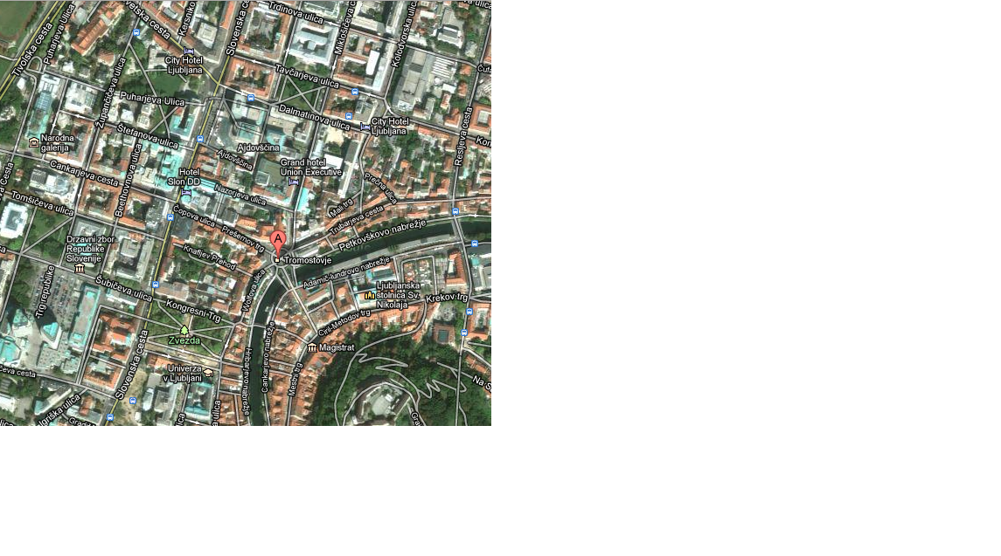

- Starost objekta
Glede na to, da je bil najprej tam leseni most, leta 1842 so ga obnovili in ga nadomestili s kamnitim, Plečnik pa je dodatna dva mosta načrtoval okoli leta 1930, je star ta most z dodatki približno 170 let. Odkar pa je poznan kot Tromostovje in tam stojijo trije mostovi, pa je minilo že kar približno 82 let.

- Uporabljeni gradbeni material za objekt
Stari most, ki sestavlja tromostovje, je sestavljen iz glinice, katere nahajališče je med Dravljami in Podutikom. Narejen je iz rezanega kamna.

- Zgodovina objekta
V listini iz leta 1280 omenjajo na okljuku ležeči Stari most, ki je bil prvi most po antiki postavljen na področju Ljubljane. Zaradi povezave Mestnega trga in nasprotnega brega ter poti proti Štajerski in Gorenjski je bil most najbolj pomemben prehod čez Ljubljanico v mestu.

Leta 1657 je požar uničil Spodnji most, preimenovan zaradi Zgornjega mostu, tako da so ga zamenjali z novim, znova lesenim. Na njem so imeli prodajne barake, sredi mostu pa je ob ograji stal križ.

Leta 1842 je stari leseni most postal nevaren za uporabo, zato so na istem mestu zgradili kamniti Špitalski most (arhitekt Giovanni Picco), ki je bil uradno poimenovan Frančev most, po takratnemu nadvojvodu Francu Karlu. Barake so preselili v zidan objekt v sedanji Čopovi ulici.

Zaradi velikega potresa 1895 je bila Ljubljana deležna velike denarne podpore pri obnovi mesta. Tako so odločili, da bodo povečali kapaciteto Špitalskega mostu, ki je dobro prestal potres. Toda dela so čakala na čas po prvi svetovni vojni.

Projekt povečanja Špitalskega mostu so zaupali Plečniku, ki je naredil načrt za dve zunanji brvi za pešce, nove balustrade in povezave s spodnjo teraso nad reko. Plečnik je z novimi ograjami preoblikoval stari most in nabrežje okoli mostov. Trimostje so poimenovali Tromostovje (trije mostovi).

Tromostovje je edini kraj, kjer se križata dve Plečnikovi urbanistični osi: vodna os in os Ljubljanski grad-Rožnik.

8.0 Sedanja funkcija mostu
Most služi prehodu iz enega brega Ljubljanice na drugega.

SLIKE

9.0 Skica - tloris

10.0 Dosedanji posegi
Kot sem že povedal, je bil prvotni most zgrajen iz lesa leta 1842. Kasneje so ga podrli in ga ponovno zradili iz rezanega kamna. Plečnik pa je zasnoval načrt za dodatna dva mostova za pešce, ker je po sredinskem vozil tramvaj.

Leta 1992 so Tromostovje temeljito obnovili.

11.0 Natančna predstavitev sanacijskega detajla

11.1 Sanacija izbranega detajla.

12.0 Zahvala
Zahvaljujem se prof. Aleksandi Bernot, za mentorstvo in navodila.

13.0 Viri in literatura:
Wikipedia: iskalni niz: Tromostovje, Plečnik
Slike so lastne
Zemljevid : Google Maps, Tromostovje, Ljubljana, Slovenija

